ВЫПУСК №6 (32)
Ранее издавалась как Аксубаевская шахматная газета.

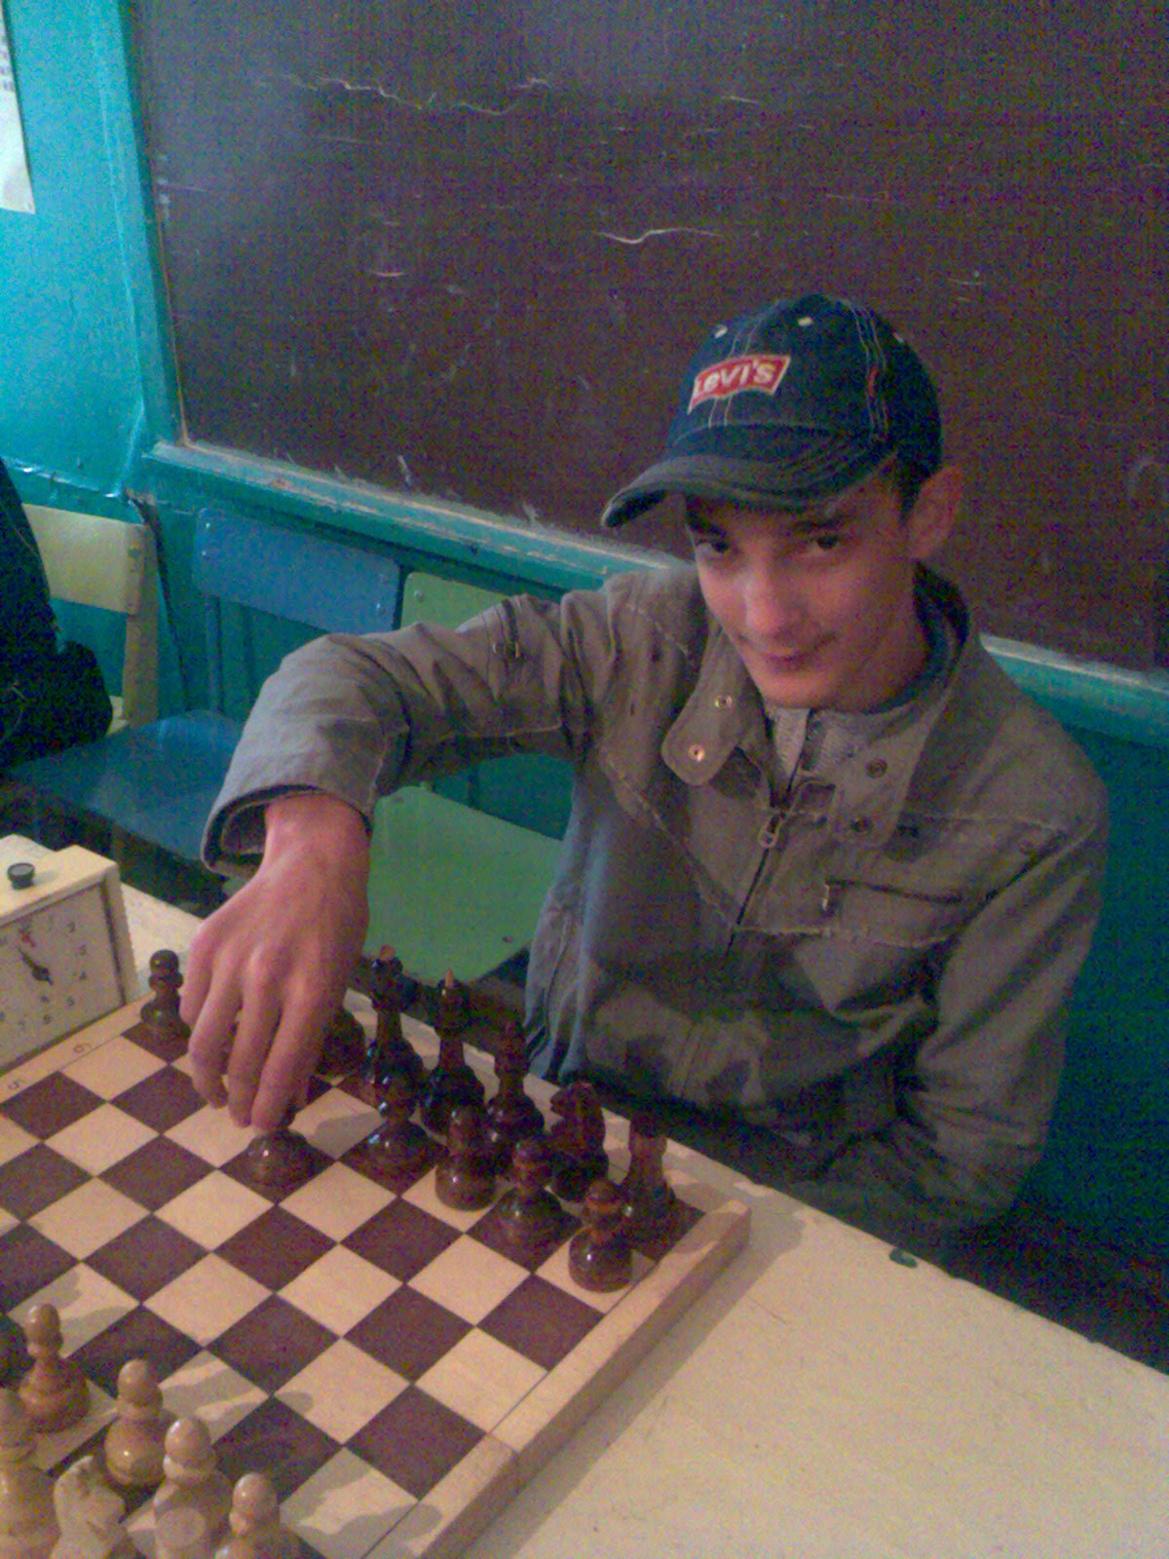

На фото: Камилов Алмаз Азатович

СЕНТЯБРЬ 2009

ШАХМАТНЫЙ ТУРНИР, ПОСВЯЩЕННЫЙ ДНЮ РЕСПУБЛИКИ

 | Ф.И.О. | 01.08. | 1 | 2 | 3 | 4 | 5 | 6 | 7 | 8 | 9 | 10 | 11 | О. | М. | 01.09
1 | Купцов А. | 2023 | * | 1 | 1 | 1 | 0.5 | 1 | 1 | 1 | 1 | + | 1 | 9.5 | 1 | 2041
2 | Водышев | 2015 | 0 | * | 0 | 1 | 1 | 1 | 1 | 1 | 1 | 1 | 1 | 8 | 2 | 2018
3 | Камилов Ал. | 1697 | 0 | 1 | * | 0 | 1 | 1 | 0.5 | 1 | 1 | + | 1 | 7.5 | 3 | 1736
4 | Прохоров | 2016 | 0 | 0 | 1 | * | 1 | 1 | 0 | 1 | 1 | + | 1 | 7 | 4 | 1998
5 | Павлов | 1642 | 0.5 | 0 | 0 | 0 | * | 0 | 1 | 1 | 1 | + | 1 | 5.5 | 5 | 1663
6 | Благородный | 1611 | 0 | 0 | 0 | 0 | 1 | * | 0 | 1 | 1 | + | 1 | 5 | 6 | 1631
7 | Калмыков | 1761 | 0 | 0 | 0.5 | 1 | 0 | 1 | * | 0 | 1 | 0 | 1 | 4.5 | 7 | 1753
8 | Тимофеев | 1598 | 0 | 0 | 0 | 0 | 0 | 0 | 1 | * | 1 | + | 1 | 4 | 8 | 1602
9 | Купцов С. | 1690 | 0 | 0 | 0 | 0 | 0 | 0 | 0 | 0 | * | + | 1 | 2 | 9 | 1649
10 | Сафин М. | 1902 | - | 0 | - | - | - | - | 1 | - | - | * | 1 | 2 | 10 | 1904
11 | Салахов | 1600 | 0 | 0 | 0 | 0 | 0 | 0 | 0 | 0 | 0 | 0 | * | 0 | 11 | 1558
Средний рейтинг: 1778. Средний рейтинг первой пятерки: 1879
Суверенитет Татарстана
год | 1 место | 2 место | 3 место
2000 | Сухалов Ю.В. | Водышев М.Г. | Егоров П.М.
2005 | Сафин М.А. | Водышев М.Г. | Магизов Т.И.
2006 | Водышев М.Г. | Шарашев М.З. | Прохоров Н.В.
2007 | Магизов Т.И. | Водышев М.Г. | Прохоров Н.В.
2008 | Егоров П.М. | Магизов Т.И. | Купцов А.И.
2009 | Купцов А.И. | Водышев М.Г. | Камилов А.А.

Глядя на таблицу, или молодежь наступает!

«Суверенитет РТ» сохранил свою традицию, каждый год – новый чемпион. На этот раз впервые на этом турнире победил Купцов Адель. Весь турнир он прошел ровно, лишь в последнем туре расписал ничейку, которая картины не испортила. Лишь однажды за него было тревожно, в партии с Камиловым, он неожиданно отдал качество и получил очень неприятную позицию, но молодой участник не совладал с нервами, и, в конце концов, тоже уступил. А вот уже Водышеву М.Г. повезло меньше, здесь уже Алмаз реализовал перевес. Вообще молодежь в последних турнирах наступает: Купцов Савелий на 9 мая вышел в полуфинал, теперь вот первый пьедестал среди взрослых у Камилова. Михаил Григорьевич тоже прекрасно шел по ходу турнира, 8 очков из 8. И два поражения на финише, можно объяснить простой усталостью. Что касается Николая Васильевича, то его обидное 4 место стало неожиданностью для многих. 5-кратный чемпион района и «флагман» наших шахмат последних лет, только входит в сезон и еще не совсем в форме.
Спустя 5 лет вернулся в спорт Павлов Гриша. Появление одного из лидеров молодежи 2001-2004 годов, на мой взгляд, только приукрасило турнир. И по игре Гриша не уступал многим «завсегдатаям» шахматного клуба, чему свидетельствует место в пятерке. Что касается Ильи Благородного, то он сыграл на уровне своих возможностей. А вот неудачниками турнира стали Калмыков, Тимофеев и Купцов С. Если Анатолий Михайлович в партиях с лидерами набрал 1.5 очка, то в партиях с не самыми сильными соперниками, он явно не набрал своих очков. Тимофеев А.Г. в последнее время переживает кризис своей игры, это особенно показывает рейтинг. А Купцов Савелий потерпел 30 августа полное фиаско… одна победа при восьми поражениях, это совсем не тот результат, которого он заслуживал. Так, например, в партии с Прохоровым у него была чистая ничья, да и со многими другими были весьма не плохие позиции; но отсутствие игровой практики все-таки сказывается. Самое главное чтобы он сделал правильные выводы, а такие поражения бывают иногда даже полезнее, чем некоторые победы.
Напоследок, отмечу как всегда высокую организованность турнира, и прекрасное судейство. Спасибо надо сказать руководителю шахматного клуба Горбатову Геннадию Александровичу.

Купцов Адель 31 августа.

Рейтинг.
55 участниками сыграно на 01.09.2009 156 турниров, 1453 партии, в среднем на одного посетителя шахматного клуба приходится около 3 турниров и 26 партий.
 | Фамилия | Т. | И. | В. | Н. | П. | Рейтинг  01.01.09 | Рейтинг  01.09.09 | Кпд  (%).
1 | КУПЦОВ А. | 10 | 84 | 61 | 13 | 10 | 1915 | 2041 | 80.4
2 | Магизов | 7 | 72 | 50 | 12 | 10 | 1944 | 2027 | 77.8
3 | Водышев | 7 | 67 | 51 | 4 | 12 | 1946 | 2018 | 79.1
4 | Прохоров | 6 | 49 | 37 | 2 | 10 | 1943 | 1998 | 77.6
5 | Сафин М.А. | 6 | 40 | 24 | 3 | 13 | 1813 | 1904 | 63.8
6 | Егоров П. | 6 | 52 | 27 | 8 | 19 | 1811 | 1851 | 59.6
7 | Шарашев | 4 | 33 | 12 | 5 | 16 | 1829 | 1829 | 43.9
8 | Прончатов | 1 | 11 | 6 | 0 | 5 | 1850 | 1825 | 54.5
9 | Якимов | 5 | 48 | 29 | 4 | 15 | 1644 | 1795 | 66.7
10 | Баландов | 2 | 14 | 8 | 0 | 6 | 1736 | 1769 | 57.1
11 | Егоров А. | 1 | 6 | 2 | 3 | 1 | 1739 | 1757 | 58.3
12 | Зиангиров (ю.) | 6 | 60 | 37 | 5 | 18 | 1634 | 1756 | 65.8
13 | Калмыков | 3 | 44 | 19 | 5 | 20 | 1719 | 1753 | 48.9
14 | Афанасьев | 3 | 13 | 7 | 2 | 4 | 1707 | 1745 | 61.5
15 | Горбунов | 3 | 18 | 10 | 1 | 7 | 1675 | 1744 | 58.3
16 | Камилов Ал. (ю.) | 8 | 77 | 41 | 7 | 29 | 1662 | 1736 | 57.8
17 | Горбатов | 8 | 77 | 41 | 9 | 27 | 1832 | 1735 | 59
18 | Крайнов (ю.) | 6 | 61 | 29 | 11 | 21 | 1728 | 1730 | 56.6
19 | Сафин С. | 3 | 23 | 7 | 4 | 12 | 1722 | 1707 | 39.1
20 | Павлов | 1 | 9 | 4 | 1 | 4 | 1642 | 1663 | 50
21 | Сруров | 1 | 11 | 5 | 2 | 4 | 1641 | 1658 | 54.5
22 | Купцов С. (ю.) | 8 | 82 | 28 | 6 | 48 | 1612 | 1649 | 37.8
23 | Миронова (д.) | 3 | 26 | 13 | 1 | 12 | - | 1641 | 51.9
24 | Ерхонин | 2 | 17 | 5 | 2 | 10 | 1672 | 1637 | 35.3
25 | Фахрутдинов | 1 | 8 | 4 | 0 | 4 | 1618 | 1635 | 50
26 | Благородный | 1 | 9 | 4 | 0 | 5 | 1611 | 1631 | 44.4
27 | Гизатуллин | 1 | 6 | 3 | 1 | 2 | - | 1626 | 58.3
28 | Никонова С. (д.) | 2 | 17 | 10 | 1 | 6 | - | 1625 | 64.7
29 | Ванюкова | 1 | 8 | 6 | 0 | 2 | - | 1624 | 75
30 | Кузьмина (д.) | 1 | 8 | 5 | 1 | 2 | - | 1618 | 68.8
31 | Трофимов В.В. | 1 | 6 | 1 | 3 | 2 | - | 1606 | 41.7
32 | Тимофеев А. | 6 | 58 | 17 | 5 | 36 | 1676 | 1602 | 33.6
33 | Михайлов Ан. (ю.) | 1 | 10 | 4 | 0 | 6 | 1617 | 1601 | 40
34 | Нигматуллин | 1 | 3 | 1 | 0 | 2 | - | 1600 | 33.3
35 | Сухалов П. (ю.) | 4 | 33 | 10 | 1 | 22 | 1595 | 1600 | 33.3
36 | Сафин М.С. | 1 | 9 | 2 | 2 | 5 | - | 1597 | 33.3
37 | Убаков | 3 | 29 | 10 | 0 | 19 | 1586 | 1594 | 34.5
38 | Кубеев | 1 | 11 | 4 | 1 | 6 |  | 1590 | 40.9
39 | Филиппов Вал. | 1 | 5 | 1 | 1 | 3 | - | 1590 | 30
40 | Липатов (ю.) | 1 | 10 | 3 | 0 | 7 | - | 1587 | 30
41 | Енизеркин Н. (ю.) | 2 | 27 | 10 | 1 | 16 | - | 1586 | 39
42 | Ганиев | 1 | 10 | 2 | 0 | 8 | 1609 | 1585 | 20
43 | Мартынов | 1 | 6 | 1 | 0 | 5 | 1601 | 1581 | 16.7
44 | Хамитов | 1 | 7 | 1 | 0 | 6 | - | 1579 | 14.3
45 | Кузюров (ю.) | 1 | 4 | 2 | 0 | 2 | 1573 | 1576 | 50
46 | Новичков Г. | 1 | 10 | 3 | 1 | 6 | 1584 | 1570 | 35
47 | Ярушев | 1 | 12 | 2 | 2 | 8 | - | 1570 | 25
48 | Давлетшин А. (ю.) | 1 | 6 | 0 | 0 | 6 | - | 1566 | 0
49 | Тимофеев К. (ю.) | 2 | 14 | 4 | 2 | 8 | 1580 | 1566 | 35.7
50 | Салахов (ю.) | 1 | 10 | 0 | 0 | 10 | - | 1558 | 0
51 | Тимонов | 1 | 7 | 0 | 1 | 6 | - | 1564 | 7
52 | Данилов (ю.) | 1 | 10 | 1 | 1 | 8 | - | 1551 | 15
53 | Енизеркин Я. (ю.) | 3 | 38 | 8 | 1 | 29 | 1639 | 1547 | 22.4
54 | Михайлов Н. (ю.) | 1 | 4 | 0 | 0 | 4 | 1557 | 1533 | 0
55 | Юнусов (ю.) | 7 | 64 | 12 | 2 | 50 | 1567 | 1514 | 20.3
Купцов Адель установил новый рекорд в рейтинге – 2041 пункт!

Восстанавливаем!

Сабантуй
Год | чемпион | 2 призер | 3 призер
1994 | Ядгаров Ф.А. | Сухалов Ю.В. | Водышев М.Г.
1995 | Трофимов А.В. | Сухалов Ю.В. | Ахмеров И.Ш.
1996 | Сухалов Ю.В. | Шарашев М.З. | Баландов А.П.
1997 | Егоров А.П. | Синицын В.В. | Сухалов Ю.В.
1999 | Сухалов Ю.В. | Водышев М.Г. | Трофимов А.В.
2000 | Захаров Д.В. | Сухалов Ю.В. | Водышев М.Г.
2002 | Прохоров Н.В. | Сухалов Ю.В. | Водышев М.Г.
2004 | Камилов Л. | Водышев М.Г. | Купцов А.И.
2005 | Камилов Л. | Магизов Т.И. | Захаров Д.В.
2006 | Магизов Т.И. | Купцов А.И. | Егоров П.М.
2007 | Купцов А.И. | Утюков Н.Н. | Водышев М.Г.
2008 | Водышев М.Г. | Магизов Т.И. | Егоров П.М.
2009 | Купцов А.И. | Сафин М.А. | Водышев М.Г.

Благодаря Шарашеву М.З. удалось восстановить призеров 1996 года!

ОСКАР 2009 (Шахматы)
Купцов А. | 31,5
Водышев | 27
Магизов | 25
Прохоров | 11.5
Сафин М. | 9.5
Якимов | 7
Горбатов | 6.5
Егоров П. | 5
Горбунов | 3.5
Калмыков | 3.5
Камилов Ал. | 3
Шарашев | 3
Егоров А. | 2
Купцов С. | 2
Миронова | 1
Павлов | 1
Зиангиров | 0.5
Афанасьев | 0.5

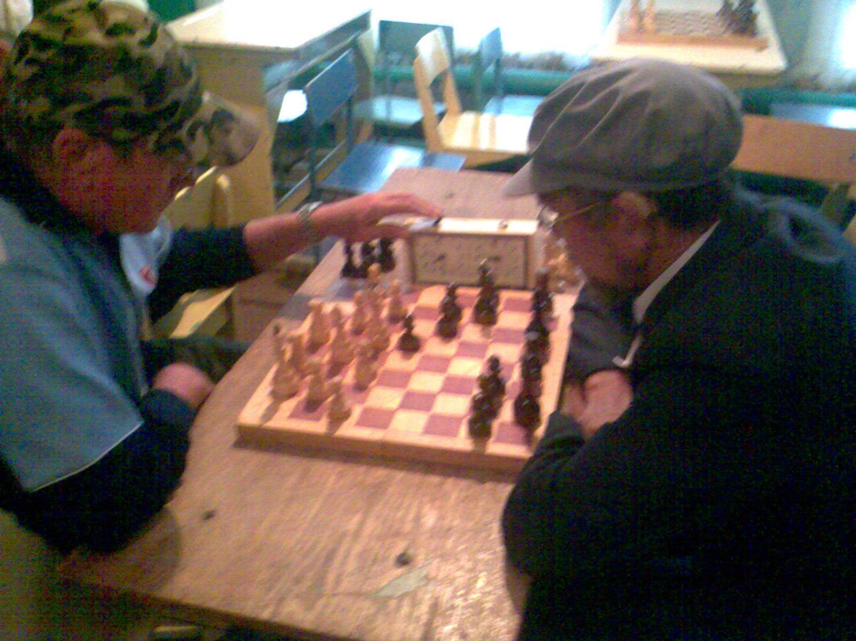
На фото: Тимофеев А.Г. против Водышева М.Г. 30 августа 2009.

Мировые новости.

В начале сентября состоялся турнир финал Большего шлема по аналогии с теннисом. Победители 4 турниров серии Большего шлема разыгрывали между собой лучшего игрока. В том году чемпионом после серии 6 турниров и финала стал Топалов, он намного обогнал Ананда и Ароняна, которые пришли на 2-3 месте. На этот раз состоялось четыре турнира, виной этому стал финансовый кризис. Серия Большего шлема начала свое существование с 2008 года и уже получила одобрения от многих шахматистов, хотя есть и те, кто против этой серии. Экс-чемпион мира Владимир Крамник высказывается против нее. Главным доводом служит ее ненужность, то есть победа в серии не служит выходом на претендентские турниры чемпионата мира. Практические все остальные шахматисты только рады появлению еще нескольких турниров с весьма не плохим призовым фондом. В этом году правда серия немного потеряла зрительский интерес, во многом это связано и с отсутствием еще двух турниров, и отказом от участия двух титанов шахматного мира Топалова и Ананда, которые усиленно готовятся к матчу между собой. Победителем двухкругового турнира на этот раз стал армянский гроссмейстер Левон Аронян, на втором месте россиянин Александр Грищук, третья строчка у Сергея Карякина, который уже в октябре поменяет свой паспорт с украинского на русский, а вот последняя четвертая строчка у российского «испанца» Алексея Широва.
Уже к середине сентября закончился командный чемпионат мира среди женщин, проходящих в Пекине, и 1 место завоевали хозяйки турнира во главе вице-чемпионкой мира Хоу Юфань. Сборная Россия довольствовалась серебром, но отставание от победителей составило всего 1 очко по дополнительным показателям, и это притом, что чемпионка мира Костенюк не участвовала. Сборная Армения стала третья. Особенно хочется отметить «неувядающую» Майю Чибурданиндзе. Грузинка сумела на 1 доске войти в призы и составить большую конкуренцию лидерам турнира.
6 - 14 сентября проходила высшая лига чемпионата России в г. Улан-Удэ. В соревновании участвовало 58 участников (50 гроссмейстеров, в том числе и рейтинг-фаворит Мотылев, 2710). Разыгрывалось пять путевок в суперфинал, который пройдет в конце этого года. Победителем стал Евгений Томашевский, действующий чемпион Европы сейчас явно на ходу, чему свидетельствуют 8.5 очков из 11. 2-4 место поделили Александр Рязанцев, Денис Хисматуллин и Никита Витюгов, 5 строчка по дополнительным показателям досталась казанцу Артему Тимофееву. Еще один казанец и мой однокурсник Азат Шарафиев (МС, 2400, чемпион Казани 2007,2008) завершил турнир на 51 месте с 4.5 очками. Рейтинг-фаворит Александр Мотылев весь турнир отставал от чарующей путевки и почти в каждой партии рисковал, в результате оказался на 23 месте, но при этом у не давнего покорителя Пойковского всего 3 ничьи из 11 туров! Стоит отметить и замечательный результат молодого 15-летнего калмыка Санана Сюгирова, завершившего турнир на 9 строчке. Еще одна звездочка – Ян Непомнящий, лишь 26. Евгений Наер, триумфатор нескольких последних турниров лишь 16.
В конце первого осеннего месяца за доску сели экс-чемпионы мира. Но если Анатолий Карпов продолжает выступать на международной арене, то увидеть своими глазами как играет Гарри Каспаров уже очень сложно. Все дело в том, что Гарри Кимович завершил карьеру в 2005 году (из-за неразберихи вокруг чемпионата мира), и теперь выступает только изредка в товарищеских партиях. Последний раз он принимал участие в 2006 году на турнире в честь швейцарского банка (прим. ред. см. Аксубаевская шахматная газета №5 (8) июнь-август 2006). Матч Каспаров – Карпов, посвященный 25-летию со дня их первого противостояния (прим. ред. имеется в виду «безлимитный» матч 1984/85), проходил в Испании. В быстрых шахматах победу со счетом 3-1 праздновал Каспаров (все партии были результативные). В блице же преимущество Гарри Кимовича было и вовсе бесспорно 6-2!! Итоговый счет 9-3, и вновь в пользу в Каспарова. В пользу Карпова остается же сказать, что, не смотря на 58-летний возраст, он продолжает выступать в турнирах (Каспаров уже в возрасте 43 года отказался), и пока все еще находится в числе 100-лучших шахматистов мира и 30-лучших шахматистов России. По окончании матча участникам предложили новый матч, но уже в Москве. Оба экс-чемпиона мира решили подумать.
Практически уже в самом конце сентября в г. Баку, что в Азербайджане, прошел еще один очень интересный опен. С участием 150 человек, из которых около сотни было гроссмейстеров, турнир проходил весьма в быстрые строки и был отмечен весьма большой плотностью. Гроссмейстерам, в основном это были выходцы из России, Азербайджана, Армении и других стран СНГ, не смотря, даже на сжатые сроки, турнир очень понравился. Победителем стали россиянин Борис Савченко и «американец» Гата Камский. Оба гросса набрали по 7,5 очков из 9. На 3-14 строчке с 7 очками расположились различные другие шахматисты. Наиболее известен из них «хозяин» турнира – азербайджанец Мамедов.

ДЖОАКИН ГРЕКО.

В моей компьютерной базе содержится около 2500000 партий, и, конечно, иногда я их просматриваю. Недавно решил посмотреть первые партии человечества, и натолкнулся на Греко. Его имя известно многим. А вот почему? Я думаю, вы поймете, просмотрев несколько его партий…

(3) Greco, Gioacchino - NN [C37]
Europe, 1620
1.e2-e4 e7-e5 2.f2-f4 e5xf4 3.Кg1–f3 g7-g5 4.Сf1–c4 g5-g4 5.Кf3-e5 Фd8-h4+ 6.Крe1–f1 Кg8-h6 7.d2-d4 d7-d6 8.Кe5-d3 f4-f3 9.g2-g3 Фh4-h3+ 10.Крf1–f2 Фh3-g2+ 11.Крf2-e3 Кh6-g8 12.Кd3-f4 Сf8-h6 13.Сc4-f1 Фg2xh1 14.Сf1–b5+ c7-c6 15.Сb5xc6+ b7xc6 16.Фd1xh1 1–0

(4) Greco, Gioacchino - NN [C23]
Europe, 1620
1.e2-e4 e7-e5 2.Сf1–c4 Сf8-c5 3.Фd1–e2 Фd8-e7 4.f2-f4 e5xf4 5.Кg1–f3 g7-g5 6.d2-d4 Сc5-b4+ 7.c2-c3 Сb4-a5 8.h2-h4 f7-f6 9.h4xg5 f6xg5 10.g2-g3 g5-g4 11.Кf3-e5 f4-f3 12.Фe2-e3 Кg8-f6 13.Кe5-g6 Фe7-g7 14.Кg6xh8 Фg7xh8 15.e4-e5 Кf6-g8 16.Фe3-g5 Кg8-e7 17.Фg5-h5+ Крe8-d8 18.Фh5xh7 Фh8xh7 19.Лh1xh7 d7-d6 20.e5-e6 d6-d5 21.Лh7-h8+ Кe7-g8 22.Сc1–g5+ Крd8-e8 23.Лh8xg8# 1–0

(5) Greco, Gioacchino - NN [C23]
Europe, 1620
1.e2-e4 e7-e5 2.Сf1–c4 Сf8-c5 3.Фd1–e2 Фd8-e7 4.f2-f4 Сc5xg1 5.Лh1xg1 e5xf4 6.d2-d4 Фe7-h4+ 7.g2-g3 f4xg3 8.Лg1xg3 Кg8-f6 9.Кb1–c3 Кf6-h5 10.Сc4xf7+ Крe8xf7 11.Сc1–g5 Кh5xg3 12.Фe2-f3+ Крf7-g6 13.Сg5xh4 Кg3-h5 14.Фf3-f5+ Крg6-h6 15.Фf5-g5# 1–0

(9) Greco, Gioacchino - NN [C37]
Europe, 1620
1.e2-e4 e7-e5 2.f2-f4 e5xf4 3.Кg1–f3 g7-g5 4.Сf1–c4 g5-g4 5.Кf3-e5 Фd8-h4+ 6.Крe1–f1 Кg8-f6 7.Сc4xf7+ Крe8-d8 8.d2-d4 Кf6xe4 9.Фd1–e2 Кe4-g3+ 10.h2xg3 Фh4xh1+ 11.Крf1–f2 f4xg3+ 12.Крf2xg3 Фh1xc1 13.Кe5-c6+ Кb8xc6 14.Фe2-e8# 1–0

(17) Greco, Gioacchino - NN [B20]
Europe, 1620
1.e2-e4 c7-c5 2.b2-b4 c5xb4 3.d2-d4 e7-e6 4.a2-a3 b4xa3 5.c2-c4 Сf8-b4+ 6.Сc1–d2 Сb4xd2+ 7.Фd1xd2 d7-d5 8.e4-e5 d5xc4 9.Сf1xc4 Кb8-c6 10.Кg1–e2 Кg8-e7 11.Лa1xa3 0–0 12.0–0 Кe7-f5 13.Лa3-d3 a7-a6 14.f2-f4 b7-b5 15.Сc4-b3 a6-a5 16.g2-g4 Кf5-h6 17.h2-h3 a5-a4 18.Сb3-c2 b5-b4 19.f4-f5 e6xf5 20.g4-g5 b4-b3 21.Сc2-d1 Фd8-a5 22.Фd2-f4 Фa5-b5 23.Лd3-g3 Сc8-d7 24.g5xh6 g7-g6 25.Фf4-g5 f7-f6 26.e5xf6 Лf8-f7 27.Кe2-f4 Кc6xd4 28.Кf4xg6 Кd4-e6 29.Кg6-e7+ Крg8-h8 30.Фg5-g7+ Кe6xg7 31.f6xg7+ Лf7xg7 32.h6xg7# 1–0

(22) Greco, Gioacchino - NN [C33]
Europe, 1620
1.e2-e4 e7-e5 2.f2-f4 e5xf4 3.Сf1–c4 Фd8-h4+ 4.Крe1–f1 d7-d6 5.Кg1–f3 Сc8-g4 6.d2-d4 Фh4-h6 7.g2-g3 Фh6-h3+ 8.Крf1–f2 f4xg3+ 9.h2xg3 Сg4xf3 10.Сc4xf7+ Крe8-d8 11.Фd1xf3 Фh3-d7 12.Лh1xh7 Лh8xh7 13.Сf7xg8 Лh7-h2+ 14.Крf2-g1 Лh2xc2 15.Фf3xf8+ Фd7-e8 16.Сc1–g5+ Крd8-d7 17.Сg8-e6+ Фe8xe6 18.Фf8-d8+ Крd7-c6 19.d4-d5+ Фe6xd5 20.e4xd5+ Крc6xd5 21.Кb1–c3+ Крd5-e5 22.Фd8-e8+ Крe5-d4 23.Фe8-e4+ Крd4-c5 24.Сg5-e3# 1–0

(25) Greco, Gioacchino - NN [C53]
Europe, 1620
1.e2-e4 e7-e5 2.Кg1–f3 Кb8-c6 3.Сf1–c4 Сf8-c5 4.c2-c3 Фd8-e7 5.0–0 d7-d6 6.d2-d4 Сc5-b6 7.Сc1–g5 f7-f6 8.Сg5-h4 g7-g5 9.Кf3xg5 f6xg5 10.Фd1–h5+ Крe8-d8 11.Сh4xg5 Кg8-f6 12.Фh5-h6 Лh8-f8 13.f2-f4 e5xd4 14.e4-e5 d4xc3+ 15.Крg1–h1 c3xb2 16.e5xf6 b2xa1Ф 17.f6xe7+ Кc6xe7 18.Фh6xf8+ Крd8-d7 19.Сc4-b5+ Кe7-c6 20.Фf8-e7# 1–0

(26) Greco, Gioacchino - NN [C23]
Europe, 1620
1.e2-e4 e7-e5 2.Сf1–c4 Сf8-c5 3.Фd1–e2 Фd8-e7 4.f2-f4 e5xf4 5.Кg1–f3 g7-g5 6.h2-h4 f7-f6 7.h4xg5 f6xg5 8.Кb1–c3 c7-c6 9.d2-d4 g5-g4 10.Кf3-h4 Сc5xd4 11.Кh4-f5 Сd4xc3+ 12.b2xc3 Фe7-f6 13.Сc1xf4 Фf6xc3+ 14.Крe1–f2 b7-b5 15.Сc4-b3 a7-a5 16.Кf5-d6+ Крe8-d8 17.Фe2xg4 Кg8-e7 18.Кd6-f7+ Крd8-e8 19.Фg4-h5 Фc3-d4+ 20.Крf2-f3 Фd4-c3+ 21.Крf3-e2 Лh8-f8 22.Кf7-d6+ Крe8-d8 23.Фh5-e8+ Лf8xe8 24.Кd6-f7# 1–0

КАИССА. ПУТЕШЕСТВИЕ ПО ОБЛОЖКАМ.

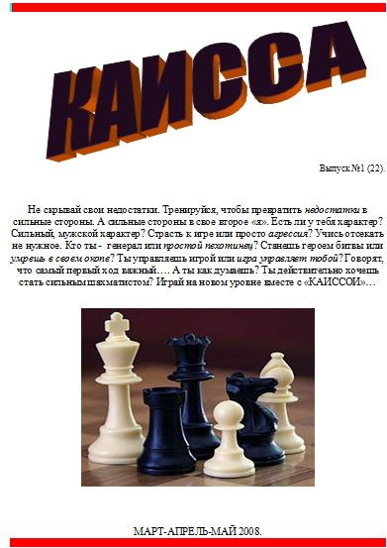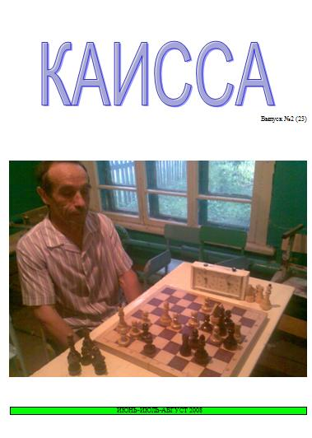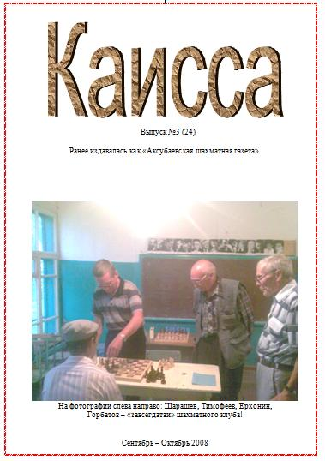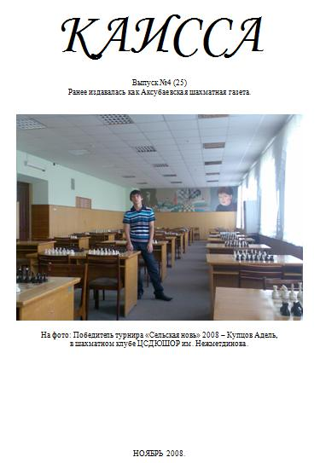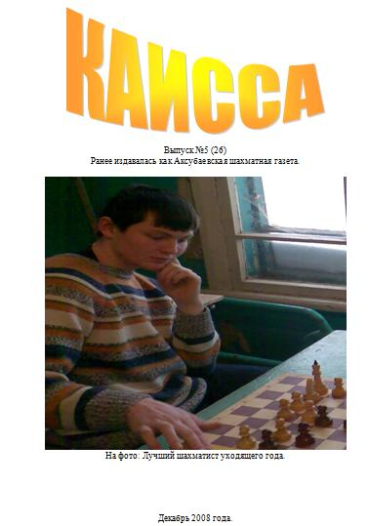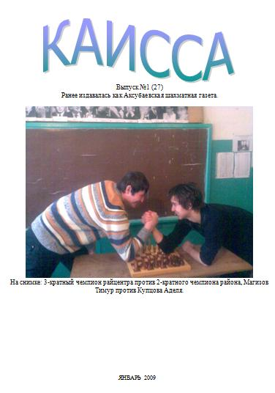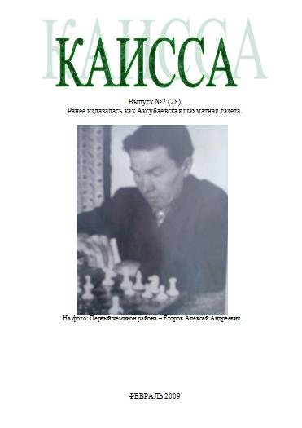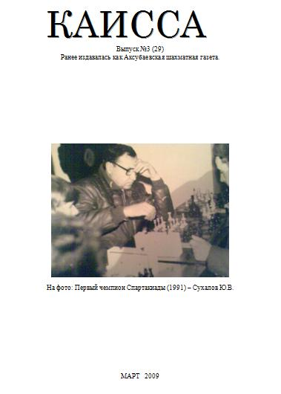
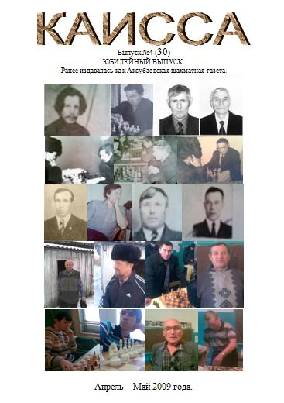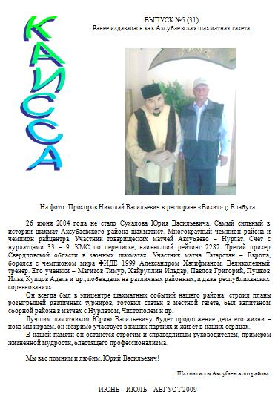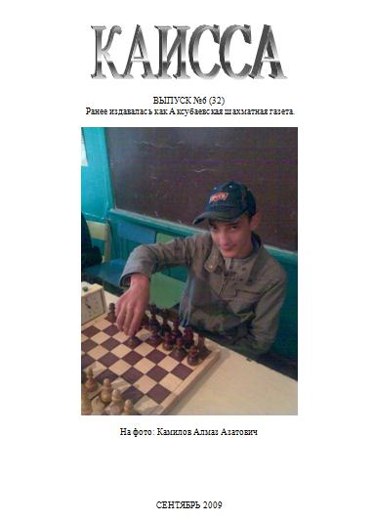
Газета | Кол-во страниц | Кол-во партий | Кол-во турниров | Кол-во изображений
2008 год
Каисса №1 | 13 | 15 | 5 | 4
Каисса №2 | 9 | 13 | 6 | 2
Каисса №3 | 10 | 9 | 7 | 4
Каисса №4 | 8 | 9 | 6 | 2
Каисса №5 | 9 | 1 | 4 | 4
2009 год
Каисса №1 | 8 | 1 | 5 | 10
Каисса №2 | 7 | - | 4 | 5
Каисса №3 | 7 | 2 | 3 | 4
Каисса №4 | 10 | 4 | 7 | 30
Каисса №5 | 9 | 14 | 4 | 2
Каисса №6 | 8 | 8 | 1 | 13

Любая газета по заказу. Обращаться лично к Купцову.

ГОД\ | Ч. района | Ч. райцентра | Сельская Новь | Спартакиада | Сабантуй | Суверенитет | Кубок Клуба
1992 | Гусев | Ядгаров |  | Сухалов
 | Сухалов | Трофимов |  | Ядгаров
 | Ядгаров | Егоров П. |  | Петров
1993 | Водышев | Сухалов |  |  |  |  | 1 МЕСТО
 | Сухалов | Ядгаров |  |  |  |  | 2 МЕСТО
 | Егоров П. | Еремеев |  |  |  |  | 3 МЕСТО
1994 | Егоров П. | Сухалов |  |  | Ядгаров
 |  |  |  |  | Сухалов
 |  |  |  |  | Водышев
1995 | Водышев | Салихов |  |  | Трофимов
 |  | Шарашев |  |  | Сухалов
 |  | Сухалов |  |  | Ахмеров
1996 | Сухалов | Сухалов | Егоров П. | Водышев | Сухалов
 | Баландов | Петров | Сухалов | Петров | Шарашев
 | Камилов Аз. | Егоров П. | Водышев | Егоров П. | Баландов
1997 | Сухалов | Сухалов | Сухалов |  | Егоров А.
 | Водышев |  | Егоров П. |  | Синицын
 | Егоров П. |  | Прохоров |  | Сухалов
1998 | Водышев | Егоров П. | Егоров П.
 |  |  | Сухалов
 |  |  | Водышев
1999 | Егоров П. | Сухалов | Сухалов |  | Сухалов
 | Баландов |  | Егоров П. |  | Водышев
 | Водышев |  | Прохоров |  | Трофимов
2000 | Сухалов | Прохоров | Сухалов | Альметкин | Захаров | Сухалов
 | Егоров П. | Егоров П. | Егоров П. | Еремеев | Сухалов | Водышев
 | Прохоров | Горбатов | Водышев | Прохоров | Водышев | Егоров П.
2001 | Прохоров | Прончатов | Егоров П. | Водышев
 | Водышев | Сухалов | Новоян | Сухалов
 | Альметкин | Прохоров | Сафин С. | Захаров
2002 | Прохоров | Егоров П. | Прохоров | 1-2 Еремеев | Прохоров
 | Водышев | Сухалов | Сухалов | Сухалов | Сухалов
 | Сухалов | Егоров А. | 3-4 Горбатов | 3-4 Захаров | Водышев
 |  |  | Хайруллин | Альметкин
2003 | Прохоров | Магизов | Прохоров | Еремеев
 | Сухалов | Купцов | Купцов | Водышев
 | Водышев | Хайруллин | Водышев | Егоров П.
2004 | Прохоров | Магизов | Водышев | Водышев | Камилов Л. |  | Водышев
 | Магизов | Прохоров | Прохоров | Егоров А. | Водышев |  | Прохоров
 | Шарашев | Купцов | Магизов | Иванов | Купцов |  | Захаров
2005 | Купцов | Купцов | Купцов | Альметкин | Камилов Л. | Сафин М. | Альметкин
 | Магизов | Сафин М. | Хайруллин | Захаров | Магизов | Водышев | Захаров
 | Сафин М. | Магизов | Магизов | Водышев | Захаров | Магизов | Купцов
2006 | Альметкин | Егоров П. | Прохоров | Магизов | Магизов | Водышев | Купцов
 | Водышев | Прохоров | Водышев | Водышев | Купцов | Шарашев | Калмыков
 | Купцов | Купцов | Хайруллин | Альметкин | Егоров П. | Прохоров | Захаров
2007 | Прохоров | Сафин М. | Магизов | Егоров П. | Купцов | Магизов | Егоров П.
 | Сафин М. | Горбатов | Купцов | Магизов | Утюков | Водышев | Прохоров
 | Магизов | Егоров П. | Прохоров | Прохоров | Водышев | Прохоров | Захаров
2008 | Купцов | Магизов | Купцов | Магизов | Водышев | Егоров П. | Водышев
 | Магизов | Купцов | Магизов | Горбатов | Магизов | Магизов | Горбатов
 | Егоров А. | Прохоров | Прохоров | Сафин С. | Егоров П. | Купцов | Прохоров
2009 | Магизов |  |  | Водышев | Купцов | Купцов
 | Водышев |  |  | Купцов | Сафин М. | Водышев
 | Горбунов |  |  | Магизов | Водышев | Камилов Ал.

